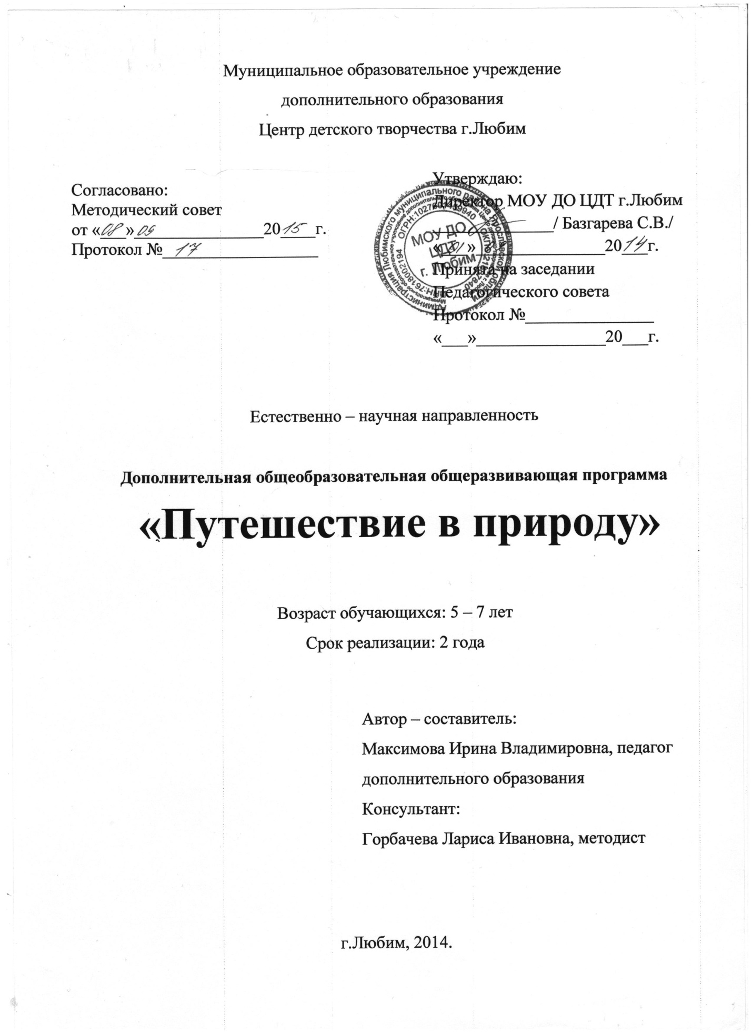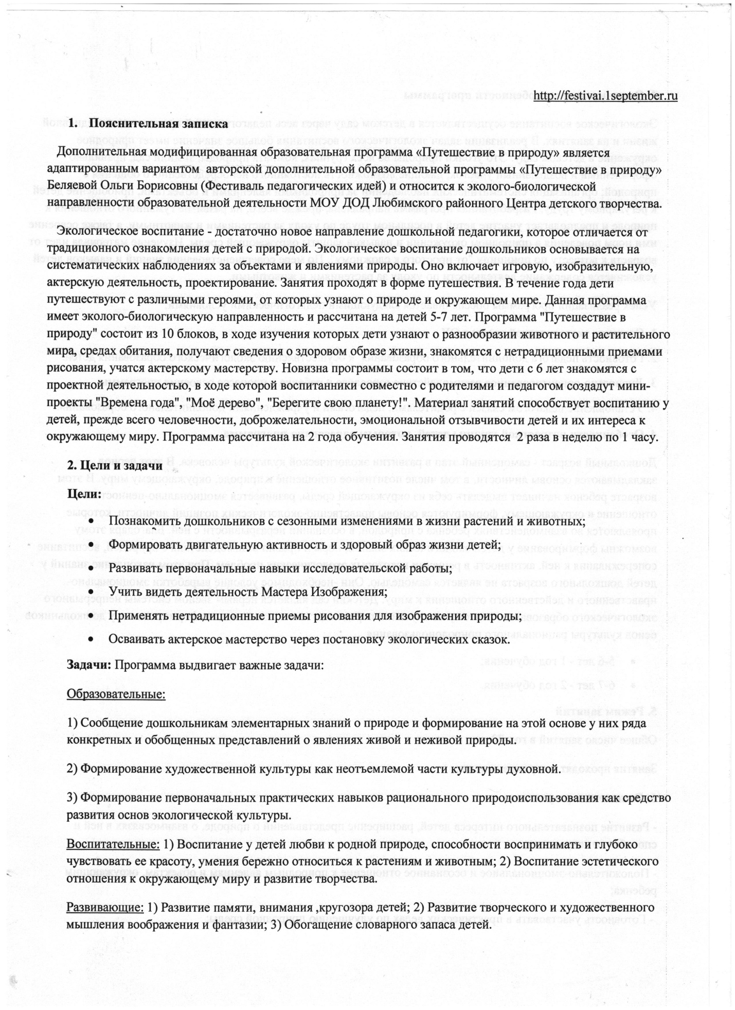3. Отличительные особенности программы
Экологическое воспитание осуществляется в детском саду через весь педагогический процесс - в повседневной жизни и на занятиях. В реализации задач экологического воспитания большое значение имеет природное окружение в детском саду. Это уголки природы во всех группах, комната природы, зимний сад, правильно оформленный и возделанный участок, дающие возможность постоянного непосредственного общения с природой; организация систематических наблюдений за природными явлениями и объектами, приобщение детей к регулярному труду. Разработанная программа направлена, прежде всего, на развитие гуманного отношения к природе и предполагает участие детей в посильном труде по уходу за растениями и животными, а также освоение ими норм поведения в природном окружении и навыков защиты окружающей среды. Изучение материала идет от возраста к возрасту по принципу "от простого к сложному". По мере совершенствования знаний и навыков детей усложняется содержание деятельности по уходу за растениями и животными.
Успех реализации программы обеспечивается следующими педагогическими условиями:
1. Создание экологической среды в ДОУ.
2. Готовность педагога к осуществлению экологического образования детей.
3. Личностно-ориентированное взаимодействие взрослого и ребенка в процессе освоения программы.
4. Установление педагогом связей с родителями, педагогами и учреждениями дополнительного образования.
4. Особенности возрастной группы детей, которым адресована программа
Дошкольный возраст - самоценный этап в развитии экологической культуры человека. В этот период закладываются основы личности, в том числе позитивное отношение к природе, окружающему миру. В этом возрасте ребенок начинает выделять себя из окружающей среды, развивается эмоционально-ценностное отношение к окружающему, формируются основы нравственно-экологических позиций личности, которые проявляются во взаимодействиях ребенка с природой, в осознании неразрывности с ней. Благодаря этому возможны формирование у детей экологических знаний, норм и правил взаимодействия с природой, воспитание сопереживания к ней, активность в решении некоторых экологических проблем. При этом накопление знаний у детей дошкольного возраста не является самоцелью. Они -необходимое условие выработки эмоционально-нравственного и действенного отношения к миру. Детский сад является первым звеном системы непрерывного экологического образования, поэтому не случайно перед педагогами встает задача формирования у дошкольников основ культуры рационального природопользования
- 5-6 лет - 1 год обучения;
- 6-7 лет - 2 год обучения.
5. Режим занятий
Общее число занятий в год-72.
Занятия проходят два раза в неделю.
6. Прогнозируемые результаты
- Развитие познавательного интереса детей, расширение представлений о природе, о взаимосвязях в ней и способах ее сохранения;
- Положительно-эмоциональное и осознанное отношение к природным явлениям и объектам, окружающим ребенка;
- Готовность участвовать в практических делах по улучшению природной среды;
- Сформированность навыков культурного поведения в природе, умение беречь и заботиться о ней. 7
Контроль ЗУН
- Вводный - собеседование, анкетирование родителей
- Текущий - диагностика, составление рассказа
- Рубежный - диагностика, акции, викторина
- Итоговый – игра
Система оценки и условные обозначения
- работает на занятии самостоятельно, теоретические знания может применить на практике
- работает на занятии в среднем темпе, в основном самостоятельно
- несамостоятельный, слабо справляется с заданиями, теоретические занания малы.
Работа по данной программе предусматривается по двум направлениям:
С детьми:
- специально запланированные занятия;
- совместная деятельность взрослых с детьми;
- самостоятельная деятельность детей.
Со взрослыми (педагогами и родителями):
- семинары-практикумы;
- КВН, викторины, конкурсы;
- природоохранные акции;
- праздники; выставки; собрания;
- экскурсии, тестирование;
Сотрудничество с родителями: Участие в природоохранных акциях.
Сотрудничество с родителями: Участие в природоохранных акциях (уборка территории детского сада); Совместная работа детей и родителей "Золотая осень"( поделки из овощей, фруктов); Участие в конкурсе "Мама, папа, я- экологическая семья"; Выполнение домашнего задания "Где можно найти воду дома? (Опыт). Конкурс на лучшую поделку из бросового материала. Конкурс на лучшую экологическую сказку. Фотоконкурс " Дети и домашние животные" Проведение вместе с воспитателями прогулок, экскурсий в природу, в музеи.
7. Учебно-тематический план
1-2-й годы обучения

1 год обучения
 | Наименование темы | Всего часов | В том числе
 |  |  | теория | практика
1 | Вводное занятие | 1 | 1
2 | Блок Знаток | 2 | 2
3 | Блок Лесовичок | 30 | 4 | 26
4 | Блок Капелька | 10 | 4 | 6
5 | Блок Домовичок | 14 | 4 | 10
6 | Блок Айболит | 10 | 8 | 2
7 | Блок Актер | 2 | 2
8 | Блок Мастер изображения | 3 |  | 3
 | итого | 72 | 25 | 47

2 год обучения
 | Наименование темы | Всего часов | В том числе
 |  |  | теория | практика
1 | Блок Знаток | 12 | 6 | 6
2 | Блок Лесовичок | 30 | 10 | 20
3 | Блок Капелька | 12 | 4 | 8
4 | Блок Айболит | 6 | 5 | 1
5 | Блок Домовичок | 6 | 2 | 4
6 | Блок Воздушный пузырь | 2 | 2
7 | Блок Мастер изображения | 4 |  | 4
 | итого | 72 | 29 | 43

8. Содержание программы
1 год обучения
Введение (1 час)
Детям дается понятие "природа" и рассказывается о том, что изменяется в природе в разные времена года. Их знакомят с приспособлением растений и животных к сезонным изменениям.
Блок: Знаток (2 часа)
Детям рассказывается, что такое окружающий мир, какие царства живой природы существуют. О том, что организм человека- это живая система, о древних людях. По окончании изучения данного блока дети совместно с педагогом и родителями создают проект "Я- человек".
Блок: Лесовичок (30 часов)
- Экскурсия в осенний парк.
Углубить и конкретизировать представление об условиях жизни растений и животных осенью. Учить различать деревья и кусты по окраске листьев. Формировать умение устанавливать причинно- следственную связь между наблюдательными предметами.
Дидактическая игра: Загадай, мы отгадаем.
- Рассматривание картины Левитана " Золотая осень"
Формировать представления детей о пейзажной живописи. Учить их выделять средства выразительности, упражнять в подборе эпитетов, сравнений. Из природного материала изготовление картины "Вот уж и осень пришла"
- В гостях у осени (игра-занятие)
Формировать обобщенные представления о сезонном изменении в живой и неживой природе. Расширять представления об охране природы, закрепить правила поведения в природе.
- Беседа о лесе.
Дать понять детям, что лес- это сообщество растений и животных, которые живут вместе и нужны друг другу.
Опыт: Здравствуй, ветер!
Познакомить детей с природным явлением, как ветер.
- Грибное царство
Познакомить детей с грибами( как выглядят, где растут, каковы их свойства, чем ядовитые отличаются от съедобных). Обогатить словарный запас( подосиновик, подберезовик, грибница, вешенка).
- "Осень у пруда"
Обучение составлению небольшого связного рассказа по сюжетной картине, используя имеющиеся знания и представления. Уточнение, активизация словаря по темам: "Перелётные птицы", "Приметы осени". Развитие связной речи, совершенствование грамматического строя речи. Развитие логического мышления, зрительной памяти, внимания. Развитие общей моторики.
- Дом под крышей голубой.
Дать детям понять, что природа- это наш общий дом. Учить детей различать природу и не природу, называть объекты живой и неживой природы. Составление рассказа на тему: " Я путешествую на облаке". Воспитывать любовь к природе, умение сопереживать.
- Ярусы леса
Способствовать формированию у детей естественнонаучной картины мира. Учить детей устанавливать закономерности в природе. Дать конкретные знания по ярусам леса и закрепить эти знания. Обобщить знания детей по теме "Лес"Формировать умение самостоятельно изучать природу.
- Пёстрый дятел
Расширить и уточнить круг представлений о дятле у детей, раскрыть связь между внешним видом птицы ( окраска, строение клюва, конечности) и ее питанием, движением и образом жизни.
Дидактическая игра: Летает, не летает.
- Беседа о том, кто как зимует.
Расширить представления о зимовке зверей, птиц, рыб, насекомых. Учить отыскивать причины изменений в жизни животных в изменении условий их обитания, устанавливать причинно- следственные связи.
- Загадки старичка- лесовика
Помочь детям запомнить признаки, характеризующие лиственные и хвойные деревья; закреплять знания о дарах леса, грибах и ягодах произрастающих в нашем лесу; развивать воображение, логическое мышление.
- Звери белые, как снег
Развивать устойчивый интерес к животным: белый медведь, песец, горностай, полярная сова, белый волк. Побуждать детей к выделению характерных особенностей их внешнего вида, способов передвижения, питания, приспособления.
- Лесные чудеса
Формировать у детей представления о диких животных6 зайце, белке, медведе, их внешнем виде, питании, особенностях образа жизни.
- Беседа о зиме
Конкретизировать и углубить представления о зиме: состояние погоды, состояние растений, особенности диких и домашних животных.
Дидактическая игра : "Природа и человек". Что создано человеком и что дает человеку природа.
-"Житель Севера - снегирь"
Расширять знания детей о жизни снегирей. Познакомить детей с разнообразием поведения птиц в соответствии с временами года. Воспитывать бережное отношение к животному миру природы
Блок: Капелька (10 часов)
- Беседа о волшебнице водице
Рассказать о значении воды в нашей жизни, показать, где, в каком виде существует вода, рассказать о многообразии стояний воды.
Подвижная игра: Ходят капельки по кругу.
- Значение воды в жизни человека
Закрепить знания детей о неживой природе; определить с помощью опытов состояние воды, учить определять жидкость на вкус; воспитывать бережное отношение к воде.
- Путешествие с брызгалкой
Расширять знания детей о свойствах воды, о ее значении в жизни человека. Развивать навыки проведения лабораторных опытов, любознательность, закреплять знания об агрегатных состояниях воды. Воспитывать бережное отношение к воде.
- Снег и лёд
Познакомить детей с физическими свойствами снега и льда; научить детей решать познавательные задачи и делать выводы.
- Сказка о волшебнице водице
Сформировать у детей представление о круговороте воды в природе как важнейшем явлении в природе; увязать круговорот воды со свойством воды (переход из одного состояния в другое); обратить внимание детей на причины загрязнения воздуха и воды и указать на меры по охране окружающей среды; развивать наблюдательность и любознательность детей, учить их делать выводы из опытов и практических работ.
Блок: Домовичок (14 часов)
- Букет для мамы.
Выполнить панно на картоне манной крупой, познакомить детей с народным творчеством, углублять знания о растениях, о празднике 8 Марта.
- Беседа о хлебе
Познакомить детей с процессом выращивания хлеба;Дать представление о том, как хлеб пришел к нам на стол; обратить внимание на содержание труда людей, на их слаженность и взаимопомощь в работе, на механизацию труда;
Учить разгадывать загадки; Закрепить знания детей о том, что хлеб - это один из самых главных продуктов питания в России; Воспитывать в детях чувство уважения к труду людей и к хлебу.
- Гимн цветам
- прививать любовь к родному краю, повысить экологическую грамотность детей
- познакомить со стихами поэтов, вызвать чувство восхищения
- цветком показать рисунки детей большой аудитории
- Новые способы ухода за комнатными растениями
Учить удалять пыль с растений. Учить определять необходимость ухода, ориентируясь на состояние листьев растения. Воспитывать умение работать тщательно, ответственно относиться к оказанию помощи к живому существу.
- Путешествие в город -огород
Формировать обобщенные представления об овощах.
точнить представления о многообразии овощей.
Дидактическая игра : Вершки и корешки. Учить детей составлять целое из частей
- Посадка семян гороха и лука на перо
Уточнить представление о том, что растение вырастает из семени. Научить отличать семена гороха от семян фасоли. Закрепить знания об условиях, необходимых для роста гороха( земля, вода, свет, тепло).
- Секрет яблока
Познакомить детей с сортами яблок, из вкусовыми качествами, условиями выращивания. Дать знания о том, кА человек заботиться о яблонях, чтобы вырастить хороший урожай.
Блок: Айболит (10 часов)
- Привычки и здоровье
Выяснить представление о том, что является полезным или вредным для человека; познакомить детей с понятием "вредные привычки" и дать представление о неблагополучных для человека последствиях.
- "Пять органов чувств"
Обобщать имеющиеся знания у детей о функции органов, уточнить с помощью опытов, для чего нужны те или иные органы, тренировать способность приобретать знания путём экспериментирования, формировать умение объяснять полученные данные.
Развивать разговорную речь, используя качественные прилагательные, пополнять словарный запас словосочетаниями "орган слуха, орган зрения", осязания, расширять кругозор.
- Наша пища
Дать понятие о том, что правильное питание- это залог здоровья Продолжать знакомить детей с тем, что с пищей организм получает полезные вещества: белки, жиры, углеводы, минеральные соли, витамины -все они необходимы для здоровья.
- Глаза, уши и носы быть здоровыми должны
Закреплять знания детей об органах чувств и профилактики их заболеваний, тренировать детей в самостоятельном использовании гимнастики для глаз.
-"Витамины и их значение в жизни человека"
Познакомить детей с понятием "витамины", сформировать у них представление о необходимости наличия витаминов в организме человека, о полезных продуктах, в которых содержаться витамины, воспитать у детей культуру питания, чувство сопереживания, желание придти на помощь.
Блок: Актёр (2 часа)
На занятиях данного блока дети знакомятся с понятием "Театр".Какова роль театра в жизни человека, чем он отличается от других видов искусств.
Блок: Мастер изображения (3 часа)
На занятиях данного блока идет приобщение детей к искусству, знакомятся с разными техникими нетрадиционного рисования . Среди них много таких, которые дают самые неожиданные, непредсказуемые варианты художественного изображения и колоссальный толчок детскому воображению и фантазированию.
Так, например, используется доступная техника - акварельнаямонотипия.
Следующая техника - "волшебные нити". Нити пришли в гости к волшебным краскам. Что же произошло? Красочки учат нити играм на бумаге.
"Размытый рисунок" или "красочки решили искупаться". Оказывается, плавать любят не только дети, но и красочки тоже не прочь поиграть на воде (влажном листе бумаги). Некоторые краски могут быстро плавать, превращаться в другие цвета. И при этом никаких четких очертаний, все словно в дымке.
"Печать растений" или "путешествие красок на осенних листочках" очень нравится детям. Посадим на осенний лист краску, перевернем, прижмем пальчиками, уберем листочек. Можно отправить в путешествие несколько красок на одном листочке, чтобы им не было скучно.
Своеобразные техники - родственницы: "припечатка поролоном, ватой, бинтом" привлекают детей своей простотой. Именно на таких занятиях дети не переживают, что сделают что-то не так.
2-й год обучения
Блок: Знаток (12 часов)
- Космическая гостья
Освоение построения модели классификационных отношений между понятиями; закрепление классификаций живой, неживой природы с использованием условных обозначений; обобщение представлений детей о космосе. Развитие творческих способностей, воображение памяти, внимания, коммуникативных навыков. Воспитание у детей уважения и любви к нашей планете Земля, к живой и неживой природе.
- Что такое природа: живая и неживая
Научить детей отличать природы объекты от искусственных, созданных человеком, объекты живой природы - от объектов неживой. Сформировать у ребенка представление о неразрывной связи человека с природой. Познакомить с основными природными компонентами и их связями.
- Солнце - Большая Звезда.
Дать представление о Солнце как о звезде и о планетах Солнечной системы.
Игра: догони свою тень
Опыт: Волшебный лучик
- Камешек в небе
Закрепить понятие "Солнечная система", уточнить знания детей о планетах Солнечной системы, их особенностях и последовательности расположения по отношению к солнцу.
Закрепить представления детей об океанах и материках планеты Земля.
Учить применять свои знания о растительном и животном мире для поиска объекта, извлекать нужные сведения из имеющихся данных.
- Проект "Времена года"
Познакомить детей с сезонными изменениями природы, с цветовой гаммой, присущей тому или иному времени года; научить детей отражать в рисунках признаки природы в разные времена года, используя различные способы и средст ва изображения.
- Удивительный магнит
Блок: Лесовичок (32 часа)
- Беседа о лете.
Углубить и обобщить представления детей о лете, его типичных признаках. Учить устанавливать простейшие связи между условиями среды и состоянием живых объектов.
Дидактическая игра " Что где зреет".Учить различать овощи и фрукты. Уточнить многообразие овощей и фруктов.
- Экскурсия к рябинке.
Расширить знания детей о рябине, как о дереве, растущем на участке детского сада. Познакомить с биологическими особенностями; формировать знания о том, что обозначает название рябина;
- Интегрированное развлечение "Служба спасения"
Развивать психофизические качества (быстрота, ловкость, выносливость). Формировать умение правильно действовать в экстремальных ситуациях, способствовать обеспечению безопасности жизнедеятельности. Обобщать знания детей о правилах техники безопасности в быту и правилах поведения на улице. Обучать детей оказанию первой помощи при несчастных случаях.
- Какие бывают насекомые
Систематизировать представление детей о многообразии насекомых, учить составлять группы по разным основаниям: особенностям внешнего строения, местам обитания, способу передвижения. Воспитывать интерес к насекомым, бережное отношение к ним.
Дидактическая игра: Кто где живет.
- Муравьи - общественные насекомые
Расширить и углубить имеющиеся знания о жизни муравьев. Ознакомить с правилами, способами построения ограды для муравейников. Ознакомить детей с деятельностью некоторых видов муравьев. Развивать память, логическое мышление, любовь к учебе, интерес к жизни насекомых, желание работать с дополнительным материалом.
- Медовая сказка
Уточнить представления детей о пчелах, их отличие от других насекомых. Формировать представления: о том, как пчелы приспособились к окружающей среде, делают запасы меда на зиму, защищаются от врагов ядовитым жалом, живут большими семьями; о взаимосвязи насекомых с цветущими растениями, пьют нектар, опыляют цветы.
- Беседа о лесе.
Уточнить и расширить представления детей о лесе.
- Дуб и сосна
Рассказать, что жизнь одних связана с дубом, жизнь других- с сосной. Обратить внимание на то, что с каждым из деревьев связаны разные организмы: растения, животные, грибы.
Опыт: летающие семена.
- Изготовление поделки "Баба Яга в ступе"
Продолжать развивать художественно-творческие способности детей. Формировать практические навыки работы с разнообразным природным материалом. Развивать воображение, корригировать мелкую моторику.
- "Береза - символ России"
- показать красоту русской природы;
- прививать детям бережное отношение к природе; воспитывать любовь к ней;
- дать исторические сведения о березе, о ее роли в жизни людей нашей стране;
- расширять кругозор детей.
- Рассказ об экологических пирамидах.
Формировать у детей представление о взаимосвязи обитателей леса- растений, животных, их пищевой зависимости друг от друга.
- Как белка, заяц, лось проводят зиму
Формировать у детей представление о жизни животных в лесу, их приспособленности к зимнему периоду.
Опыт: Как маскируются животные.
- Беседа " Как узнать зиму?"
Обобщить представление детей о типичных зимних явлениях в неживой природе. Обобщить знания об образе жизни и поведения животных зимой.
- Изображение природы в разных состояниях.
Зимний пейзаж. Дать понять детям, что художник в картинах выражает свои чувства, настроение, своё отношение к жизни. Познакомить с картинами И. Грабаря "Зимний пейзаж" и П. Мальцева "Подмосковье. Зимний день". Закрепить понятие "пейзаж".
- Красная книга - сигнал опасности
Дать детям представление о том, что люди, плохо зная природу, погубили много растений и животных.
Игра: " Растения и животные Красной книги"
- Мы ёлочку сделаем сами
Научить детей мастерить с удовольствием, развивать фантазию, воображение; расширить представление детей об окружающем мире, продолжить знакомить с народными обычаями.
Блок: Капелька (14 часов)
- Речные обитатели
Круговорот воды в природе. Чтение. Г. Гайнезер "Непоседа - вода".
Обогатить представления детей о роли воды в природе.; Развивать понимание ценностного отношения к природе, её уникальности. Развивать эстетические чувства понимания прекрасного, смысла выражения "вода - краса природы . Приблизить школьников к пониманию научной картины мира: как связаны явления неживой природы, как совершается круговорот воды в природе. Раскрыть понятие: что значит -"бережное отношение к воде"?
- Сравнение рыб и лягушек:
Формировать обобщенное представление: рыбы - водные обитатели, лягушка- обитатель воды и суши.
Опыт: определение возраста суши.
- Снежная фантазия
Создание условий для продуктивной познавательной деятельности учащихся с учетом их возможностей, их состояния здоровья, особенностей развития, интересов и потребностей;
- развитие кругозора, межпредметных связей;
- обобщение и систематизация знаний о природе зимы;
- воспитание доброты и заботливого отношения ко всему живому
- Вода вокруг нас.
Обратить внимание детей на значение воды в нашей жизни, показать, где, в каком виде существует вода в окружающей среде. Рассказать , что капельки воды в природе "ходят", движутся по кругу.
- Что растет в воде.
Познакомить детей с некоторыми видами водных растений, с их особенностями, приспособленностью к жизни именно в водной среде; разъяснить необходимость охраны этих растений и среды их обитания.
- Беседа о дождевых червях
Продолжить знакомить с особенностями строения и поведения подземных обитателей, показать их приспособленность к почвенной среде. Письмо дождевого червя.
- Морское путешествие
Пополнять знания детей о подводном мире, его обитателях, расширять словарный запас детей, формировать умение размышлять; продолжать формировать художественные потребности, умение анализировать свой труд и труд других детей; развивать творческую инициативу;
Блок: Айболит (6 часов)
- Как сохранить красивую улыбку
Создать условия для сохранения и укрепления здоровья детей, формировать положительного отношения к собственному здоровью, развивать детский кругозор.
- Носы нужны не только для красы.
Познакомить детей с органами дыхания человека и некоторых животных.
Опыт: почему у верблюда, сайгака такая необычная форма носа. Формировать у детей понятие, что основой крепкого здоровья является забота о себе и отсутствие вредных привычек. Дать сведения о значении воздуха для всего живого. Показать взаимосвязь и зависимость здоровья и природы.
- Наша кожа
Дать элементарные знания детям о коже человека.Формировать навыки личной гигиены. Закреплять звуковой анализ слов, совершенствовать навык слитного чтения. Развивать память, внимание, воображение, речь.Пополнять словарный запас детей словами: "Эпидермис", "сальные железы", "ороговевшие клетки".
- Школа Робинзонов
Закрепить представления детей о съедобных и лекарственных дикорастущих растениях, их ценности для здоровья, правил пользования.Развивать игровое творчество, смекалку, навыки поведения в экстремальных ситуациях. Воспитывать бережное отношение к природе.
- Знакомство с головным мозгом
Расширять знания о правилах сохранения здоровья, обогащать словарный запас: нежный, мягкий, твердый, крепкий, прочный. Воспитывать любознательность , желание бережно относиться к своему организму. Приобщать ребенка к ценностям здорового образа жизни. Обратить внимание на сложность, хрупкость головного мозга.
- Дорога к доброму здоровью
Интегрированное занятие
Создать условия для формирования у детей представления о здоровом образе жизни.
Блок: Домовичок (6 часов)
- Планета Земля в опасности
Дать детям представление о том, что Земля- это огромный шар. Большая часть покрыта водой- океанами, морями. Кроме воды есть материки. На земном шаре два полюса.
На планете обитает много живых существ. Планета сейчас в опасности: вода, воздух почва стали грязными. Всем трудно дышать , люди и животные болеют. Чтобы сохранить природу, нужно с детства ее беречь.
- "Путешествие Дюймовочки в страну Цветов
Расширить кругозор учащихся о полевых, садовых растениях (цветах).+ компьютерная презентация - Путешествие в мир лекарственных растений Закрепить умение узнавать и правильно называть лекарственные травы; расширить знания о пользе и применении лекарственных растений; закрепление правил поведения при сборе лекарственных трав.
- Мусорный бум
Развивать умения правильного взаимодействия с миром, воспитывать ответственность за свои поступки и действия в окружающей среде.
Блок: Воздушный пузырь (4 часа)
- Что такое радуга?
Формировать начальное представление о свете и цвете, узнать о возникновении радуги, познакомить детей с цветами радуги.
- Ветер как природное явление
Познакомить детей с природным явлением - ветер, закладывать в детях первоначальные элементы экологической культуры на основе взаимодействия с природным миром.
Блок: Мастер изображения (4 часа)
Во 2-й год обучения закрепляются ранее изученные приемы нетрадиционного рисования и дети знакомятся с новыми, более сложными, но достаточно интересными. "
Размытый рисунок" или "красочки решили искупаться". Оказывается, плавать любят не только дети, но и красочки тоже не прочь поиграть на воде (влажном листе бумаги). Некоторые краски могут быстро плавать, превращаться в другие цвета. И при этом никаких четких очертаний, все словно в дымке.
"Печать растений" или "путешествие красок на осенних листочках" очень нравится детям. Посадим на осенний лист краску, перевернем, прижмем пальчиками, уберем листочек. Можно отправить в путешествие несколько красок на одном листочке, чтобы им не было скучно.
Своеобразные техники - родственницы: "припечатка поролоном, ватой, бинтом" привлекают детей своей простотой. Именно на таких занятиях дети не переживают, что сделают что-то не так.
Педагогические технологии, используемые в образовательном процессе
1. Технология дифференцированного обучения ставит целью создание оптимальных условий для выявления задатков развития и способностей детей. Механизмом реализации являются методы индивидуального обучения.
2. Технология развивающего обучения ставит целью развитие творческих способностей с целью развития творческих способностей детей. Ее сущность заключается в том, что происходит ориентация учебного процесса на потенциальные возможности обучаемого и их реализацию.
3. Педагогическая технология на основе активации познавательной деятельности -игровая технология, которая объединяет обширную группу методов.
4. Здоровье сберегающие технологии - это соблюдение логических целей при проведении занятий, которые будут направлены на последовательную смену форм работы, включая физкультминутки.
5. Технология проектирования включает в себя метод проектов. Метод проектов нужен, чтобы выработать самостоятельное критическое мышление и умение работать с информацией, научить размышлять, опираясь на знание фактов, принимать самостоятельное решение.
9. Методическое обеспечение дополнительной образовательной программы
Формы, методы занятий и подведение итогов
Название раздела | Формы и методы | Формы подведения итогов
Введение | Беседа, инструктаж | Диагностика, анкетирование родителей
Знаток | Игра, беседа, составление рассказа по плакату, создание проекта, видеофильм | Игра «Путешествие во времени»
Лесовичок | Пересказ, составление описательного рассказа о единичных предметах, составлению рассказов по серии картин, по сюжетной и пейзажной картине, составлению рассказов из личного опыта, рассказ (с элементами творчества), чтение литературных произведений, презентация | Отчет по экскурсии, проект, Кормушки, выставка, акция
Капелька | Игра, путешествие, опыт, эксперимент, беседа, чтение литературных произведений, презентация, экскурсия | Отчет по экскурсии, Проект, викторина
Воздушный пузырь | Игра, опыт, эксперимент, наблюдение, рассказ по картине | диагностика
Мастер изображения | Беседа, пересказ, наблюдения, объяснение с демонстрацией, предварительное разъяснение, игра, сказка | Выставка работ, конкурсы
Актёр | Рассказ, наглядный показ, изготовление декораций, костюмов, беседа, инструктаж | Показ сказки зрителям
Айболит | Игра, беседа, рассказ, объяснение с демонстрацией
Домовичок | Наблюдение, эксперимент, экскурсия | Проект, поделки, конкурс
Методическое оснащение образовательной программы
Название раздела | Инструменты и материалы | Дидактические и наглядные пособия
Мастер изображения | Бумага,пластилин,палочки(граттаж), природный материал( монотипия), тушь( кляксография),кисточки, поролон, природные трафареты ( морковь, картофель), Цветная бумага, картон, клей, крупа. | Образцы рисунков, трафареты
Домовичок | Коллекция комнатных растений, Бросовый материал, клей, ножницы, компьютер | Муляжи плодов и овощей Иллюстрации комнатных растении и вредителей комнатных растений , викторины, презентации "Пластиковый бум", "Комнатные растения" кроссворды. Дидактические игры "Домашние животные"
Лесовичок | Природный материал,ткань, клей, краски, цветная бумага, картон, Альбом, фломастеры, компьютер | Муляжи грибов Иллюстрации и картинки животных, растений, картины художников. Лото "Зима", "Весна", "Лето", "Осень";ребусы, Плакаты " Времена года" Дидактические игры. Детская электронная энциклопедия, презентации "тренинг- Берегите природу"
Капелька | Инструменты для проведения опытов, Картон, голубая и зелёная ткань, формочки- рыбки, камни, песок, ракушки | Глобус, карта( реки, моря, океаны), презентация " Сказка о воде", "Речные обитатели" Дидактическая игра "Кто живет в воде"
Воздушный пузырь | Инструменты для проведения опытов, Воздушный шары, свистульки, картины, плакаты | Детский атлас, картинки, Дидактическая игра "Жизнь в воздушной среде"
Айболит | Белый халат ,очки, медицинские инструменты,компьютер " | Муляжи, карта "Тело человека",презентация "Орган зрения" , "Зубы", "путешествие на остров Здоровье
Актёр | Ватман, гуашь, акварель, ткань | Макет театра, дидактические игры, диски с записями звуков природы
Знаток | Компьютер, альбом, цветная бумага | Карта звёздного неба, презентация "Солнечная система", Детская электронная энциклопедия (512 вопросов)

Литература.
1. Авдеева Н.Н., Г.Б Степанова. Жизнь вокруг нас; Ярославль, академия развития,2003г ,стр
2. Бондаренко Т.М. Экологические занятия 5-6 лет, Издательство " Учитель" Воронеж 2002, стр158-170с.
3.Боровик О.В. Развитие воображения: Методические рекомендации. - М.: Центр Гуманитарной литературы "РОН", 2000. - 55 с.
4. Васильева-Гангус Л. "Уроки занимательного труда", М, Педагогика, 1987 г. -78с.
5.Выготский Л.С. Воображение и творчество в детском возрасте. - СПб.: "Союз", 1997. -93 с.
6.Гаврина С.Е Популярное пособие для детей и родителей "Безопасность вашего малыша" / Кутявина Н.Л. Издательство "Академия развития", 1997 г.150с.
7.Дыбина О.В. Неизведанное рядом. Занимательные опыты и эксперименты для дошкольников;творческий центр. Москва,2005г,-180с.
8.Ищенко И. "Моя первая книжка о красках", LINKA-PRESS, 1994 г.
9.Коротеева Е.И. "Искусство и ты", М, Просвещение, 1997 г.
10.Куревина О.А., Селезнева Г.Е. "Путешествие в прекрасное" (в 3-х ч.), М, Баласс,1999 г.
11.Максимова Н.М., Колобова Т.Г. "Аппликация для детей старшего дошкольного возраста", М, АСТ 1998 г.
12..Нагибина М.И. Чудеса для детей из ненужных вещей,Ярославль Академия,200г.-190с.
13.Нагибина М.И. Природные дары для поделок и игры,Ярославль Академия,200г.-190с.
14. Нерсесова О.И. "Сказки про краски", М, Малыш, 1990 г.
15.Стецюк В. Картины из сухих цветов ,М., "АСТ- ПРЕСС",2002г.-127с.
16. Фисенко М.А."ОБЖ. Подготовительная группа. Разработки занятий";Издательско-торговый дом "КОРИФЕЙ", 2006 г.
Журналы
1. Минькина А.А. Экологический вечер "Путешествие по лесной тропинке".//Дополнительное образование и воспитание.2007г.-№10.-с.37.
2. Михайлова Н. "Рисование дошкольников - процесс или результат", журнал "Дошкольное воспитание" №4, 1994 г.
3.Хамзина Н. На лесной опушке.// Сценарии и репертуары.2007г.- №22.-с.29.
Литература для детей
1. Иваницкий В.В. Я познаю мир :Птицы:детская энциклопедия.-Москва:ООО"Издатальство АСТ",2003.-397с.
2. Зацепина Т.С. Животные. Полная энциклопедия.-М.: эксмо,2007г.-256с.
3. Зацепина Т.С.Растения. Полная энциклопедия.-М.: эксмо,2007г474с..-256с.
4. Лазье К. Тайны природы. Детская энциклопедия "Махаон".- издательство "Махаон",2007г.-122с.
5. Ляхов П.Р. Я познаю мир :Насекомые:детская энциклопедия.-Москва:ООО"Издатальство АСТ",2002г.-397с.
6. Степанов В. Учебник для малышей: Родная природа.-ООО Издательство "Фламинго",2004г.
7. Степанов В. Учебник для малышей: Животный мир земли.-ООО Издательство "Фламинго",2004г.
8. Целлариус А.Ю .Хочу всё знать: Детская энциклопедия: Амфибии.- ООО " Издательство АСТ",2001г.-256с.

Стратегический партнёр —Издательство «Просвещение»

© 2003–2014 ИД «Первое сентября» Адрес: ул. Киевская, 24, Москва, Россия, 121165, ИД «Первое сентября», Оргкомитет фестиваля «Открытый урок»

